様式第１ 診 断 書 埼玉県教育委員会

所属所名 |  |  |  |  |  |  | 職 名 |  |  |  |  |  |  |  | 男 ・ 女
氏 名 |  |  |  |  |  |  | 生年月日 |  |  | 年 月 日生 |  |  |  |  | 満 歳
住 所
病 名 |  |  |  |  |  |  | 発病年月日 |  |  | 年 月 日
 |  |  |  |  |  |  | 発見方法 |  |  | 健 診 医療機関受診  その他( )
既往症 |  | 病 名 |  |  | 発病年月日 |  |  |  |  |  | 過去の治療期間
 |  |  |  |  | 年 月 日 |  |  |  |  |  | 年 月 日～ 年 月 日  年 月 日～ 年 月 日
 |  | 最終ツベルクリン反応検査 |  |  | 陽性・疑陽性・陰性 （ 年 月実施）
現在の治療  及 び 経 過 |  | 入 院 | 年 月 日 ～ 年 月 日
 |  | 通 院 | 年 月 日 ～ 年 月 日
 |  | 化学療法 | 薬品名（該当するものに○印）  ＩＮＨ・ＲＦＰ・ＥＢ・ＰＺＡ・ＳＭ・ＫＭ・ＰＡＳ・ＥＶＭ・ＣＳ・ＴＨ  その他（ ）
 |  | 外科的療法 | （ 年 月 日 医療機関名 )
結核菌検査 |  | 年 月 | 年 月 |  | 年 月 |  |  |  | 年 月 |  |  |  | 年 月
 |  | 塗 沫 | － ± ＋ 2＋ 3＋  号 |  | － ± ＋ 2＋ 3＋  号 |  |  |  | － ± ＋ 2＋ 3＋  号 |  |  |  | － ± ＋ 2＋ 3＋  号
 |  | 培 養 | － ＋ 検査中 |  | － ＋ 検査中 |  |  |  | － ＋ 検査中 |  |  |  | － ＋ 検査中
血 沈 検 査 |  | 検査年月日  / / | １時間値  mm | 検査年月日  / / |  |  |  | １時間値  mm |  |  |  | 検査年月日  / / |  | １時間値  ㎜  １時 間値  Mm
感受性検査  その他の検査 |  | 検査年月日  / / |  | 検査年月日  / / |  |  |  |  |  |  |  | 検査年月日  / /
最 近 の  所 見  （学会分類も記入） |  | 発 病 時 中 間 時 最近のもの 断層所見又はCT所見  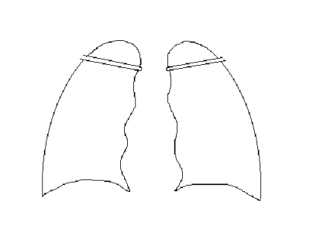  年 月 日 年 月 日 年 月 日
特に問題と
なる点
将来の見込み

休職(休職期間),
復職等、勤務に
関する意見

上記のとおり診断いたします。
年 月 日 医療機関名
住 所
診 療 科
医 師 名 印

（注）
※ 上段の太枠線内は、原則として本人が記入し、医師に提出すること。
※ 提出の際は、発病時、最新時のレントゲン写真を添付してください。

